МУ« Управление образования Администрации города Бийска»

Муниципальное образовательное учреждение дополнительного образования детей

«Дом детского творчества №1»

Диагностическое занятие
предмет: развитие речи
адресовано детям шестого года жизни
год обучения: третий

Разработала: Апёнышева Ирина Юрьевна –
педагог дополнительного образования

Бийск-2017

Тема занятия: Диагностическое занятие №3
Блок: «Мир вокруг нас»
Год обучения: третий
Возраст детей: 5 лет
Продолжительность занятия: 25 минут

Цель: выявление степени сформированности предметных компетенций детей.
Задачи:
- определить степень сформированности теоретических знаний;
- определить степень сформированности практических умений;
- определить степень развития коммуникативной компетенции детей: умения коллективно работать; отвечать на вопросы.

Ожидаемые результаты: положительные эмоции детей от занятия, правильные ответы на поставленные вопросы; безошибочное выполнение заданий.
Тип занятия: учебное занятие по проверке, оценке, коррекции знаний и способов деятельности.
Форма проведения: игра-путешествие.
Методы обучения: словесные, наглядные, проблемного обучения, практические.
Оснащение занятия: картинка паучка, воздушный шарик, цветочки, картинки с изображением одного предмета – карандаш, стул, тарелка, чайник, торт, яблоко, конфета, открытка, подарок, шарик, салфетка, картинка Вини Пуха.

Этапы | Деятельность педагога | Деятельность учащихся |  |  | Примечание
Подготовительный | Цель этапа: создать благоприятную атмосферу деятельности,  Задачи:  - создать условия для эмоционального настроя детей на занятие;  - способствование развитию мотивации к деятельности.  Методы: эвристическая беседа, психологическая игра.
Подготовительный | - Организационный момент:
Подготовительный | - Здравствуйте, ребята! Я рада вас видеть на своём занятии. Давайте создадим хорошее настроение. Нам нужно встать в круг и взяться за руки. А теперь улыбнёмся друг другу! |  | - Здравствуйте!  Дети встают в круг, мимикой передают хорошее настроение.
Подготовительный | 2. Вступительная беседа:
Подготовительный | (Спускается с потолка паучок).  - Ой, ребята! Посмотрите, кто это?  - Да это не простой паучок, это почтальон. Он нам принёс письмо. Давайте посмотрим, от кого же оно:  (Читают письмо).  - «Дорогие ребята! Я знаю, что вы любите чудеса. Сегодня, я хочу пригласить вас в чудесную, волшебную страну, которая называется Страна Знаний, а чтобы узнать, кто я, надо меня найти. Я живу в этой стране. Ваш друг».  - Интересно от кого это письмо? - Ребята, давайте с вами отправимся в путешествие и узнаем, кто пригласил нас в гости!  - Готовы?  - Тогда в путь, глазки закрывайте … открывайте, и мы перенеслись в Страну Знаний. |  | - Паучок.  - Да! |  | На доске появляется паучок с письмом.
Основной  новной  новной | 3. Проверка и систематизация теоретических знаний и практических умений
Основной  новной  новной | Цель: выявление степени сформированности предметных компетенций детей.  Задачи: выявление умения объяснять значение пословиц;  выявление умения изменять слова;  выявление умения различать звуки речи на слух;  выявление умения подбирать слова для групп однородных предметов;  Методы: проблемного обучения, практические.
Основной  новной  новной | - Вот мы с вами перенеслись в Страну Знаний. Посмотрите, какая-то волшебная дорожка, а на ней цветы, они не простые, а волшебные.  _ Давайте посмотрим, что написано на первом цветке?  - «Чтобы найти меня, вам нужно идти по этим волшебным цветкам, но не всё так просто, каждый цветок не простой, ты цветочек выбирай и заданье выполняй. До встречи, ваш друг!»  - Ребята, готовы?  - Тогда пойдём искать незнакомца!  «Объясните пословицы»  1.Сем раз отмерь, один отрежь.  2. Не имей сто рублей, а имей сто друзей.  3.Бет труда, не вынуть и рыбку из пруда.  4. Один в поле не воин.  5. Где снег, там и след.  6. Каков мастер, такова и работа.  7. Кашу маслом не испортишь.  - Какие вы молодцы! Что идём дальше?  - Какие-то картинки?  «Задание, ребята я пригласил на праздник много друзей, а вещей и предметов у меня в доме мало, как мне быть, не знаю. Ваш друг»  - Ребята, мы с вами умеем изменять слова, из одного предмета делать много. Например, стол – столы. Я сейчас буду показывать вам картинку, а вы должны изменить слова, так чтобы предмет был не один, а их было много.  - Готовы? |  |  | - Отвечают все вместе.  - Да!  Дети отвечают фронтально.  - Да!  - Да!  Дети отвечают индивидуально. | На доске прикреплены цветочки с заданиями.  Педагог берёт следующий цветок, читает задание  Если дети затрудняются дать ответ, педагог помогает, подсказывает.  Педагог берёт следующий цветок, читает задание.  Педагог показывает картинки с изображением одного предмета (карандаш, стул, тарелка, чайник, торт, яблоко, конфета, открытка, подарок, шарик, салфетка)

 | - Молодцы, справились с заданием! - Ребята, но мы ещё не нашли нашего друга, пойдём дальше.  _ «Вы, наверное, устали?! Тогда пришло время для зарядки».  - Ребята, давайте сделаем зарядку.  Физминутка «Жук» |  |  | Педагог берёт следующий цветок.
 | На лужайке, на ромашке  Жук летал в цветной рубашке.  Жу-жу-жу, Жу-жу-жу,  Я с ромашками дружу.  Тихо по ветру качаюсь,  Низко-низко наклоняюсь.  Я нашла себе жука  На большой ромашке.  Не хочу держать в руках –  Пусть лежит в кармашке  Ой, упал, упал мой жук  Нос испачкал пылью.  Улетел зелёный жук,  Улетел на крыльях.  - Умнички! Садитесь на свои места.  - Посмотрите, остался последний цветок. Ура! Скоро мы узнаем, кто же наш друг!  - «Поиграйте. Игра называется «Поймай звук»».  - Ребята, я вам сейчас буду называть слова, вы должны хлопнуть в ладоши, если в слове есть звук [р].  Слова: Рыба, пилот, пирог, оса, рысь, соль, рука, мука, гроза, рак, два, три, поле, репа, бант, крот, роза.  - Молодцы!  - На этом цветочке какие-то карточки.  - Задание, назови одним словом все предметы.  Например, свёкла, лук, морковь, капуста и так далее. Это овощи.  - Ребята, молодцы! Посмотрите, все цветочки закончились, значит, мы пришли! Где же наш друг, кто он?!  - Ребята, оказывается, Вини Пух наш друг! Как здорово! Теперь нам пора домой. Глазки закрывайте … открывайте и мы снова дома. | Повторяют все движения за педагогом  Дети отвечают фронтально.  Индивидуальная работа детей. |  | Педагог берёт цветок, читает задание.  Педагог берёт цветок, читает задание.  Каждому ребёнку раздаётся карточка с картинками однородных предметов.  На шарике вылетает Вини Пух, здоровается с ребятами, говорит спасибо, хвалит за смелость и знания. Прощается.
Итоговый | - Подведение итогов
Итоговый | - Куда мы сегодня путешествовали? Кто живёт в Стране Знаний? Какие задания выполняли? Кто нас пригласил в Страну Знаний? | Дети фронтально отвечают.
Итоговый | - Рефлексия
Итоговый | Если вам понравилось сегодня на занятии, то вы улыбнитесь, как солнышко, а если нет, тогда нахмурьтесь, как тучки. |  | Мимикой передают своё настроение.

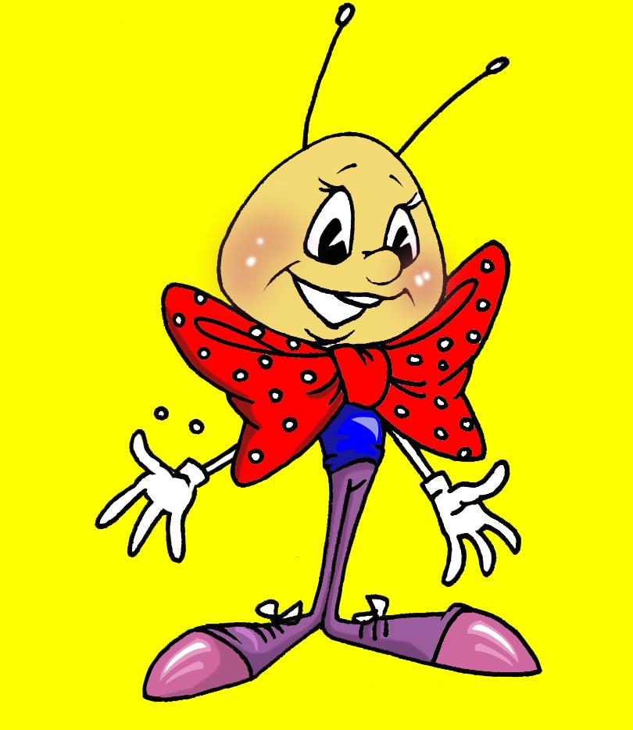







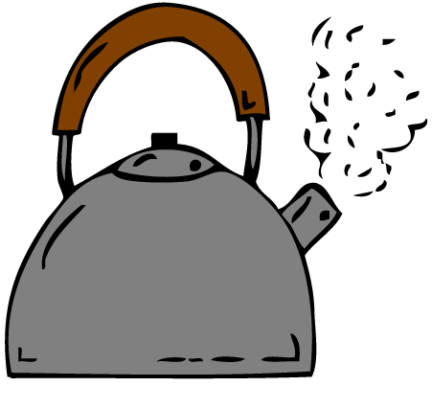







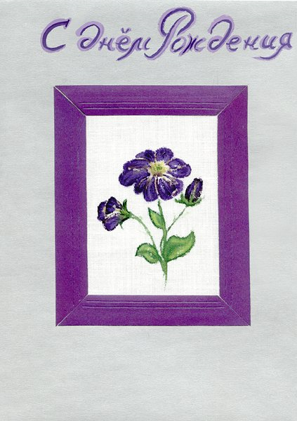





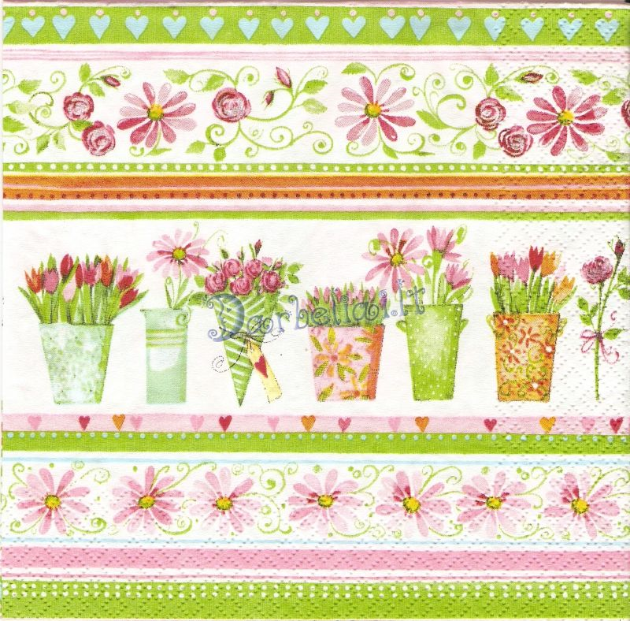

Приложение

Аттестационные задания
- Объясни значение пословиц
Цель: выявление умения объяснять значение пословиц.
- Измени слова
Цель: выявление умения изменять слова по числам.
- «Поймай звук»
Цель: выявление умения различать звуки речи на слух.
- Одно слово
Цель: выявление умения подбирать слова для групп однородных предметов.

Критерии оценки
Низкий уровень. Ребёнок затрудняется в установлении связей, поэтому допускает содержательные ошибки. Словарный запас беден. Допускает отдельные ошибки в звукопроизношении. Допускает отдельные грамматические ошибки. Речь недостаточно выразительна. Допускает ошибки при выделении звука на фоне слова.
Средний уровень. Проявляет интерес к речевому общению. В построении предложений не затрудняется, грамматические ошибки редки. Речь чистая, правильная. Развит речевой слух. Допускает незначительные ошибки при построении предложений.
Высокий уровень. Самостоятельно производит анализ слов. Имеет богатый словарный запас. Безошибочно пользуется обобщающими словами и понятиями. Речь чистая, грамматически правильная, выразительная. Хорошо развита фонетическая сторона речи.

